**ĐỀ TÀI 10**

**TẠO ỨNG DỤNG GIỚI THIỆU/BÁN ĐIỆN THOẠI**

* Khách hàng mở ứng dụng xem các sản phẩm điện thoại:

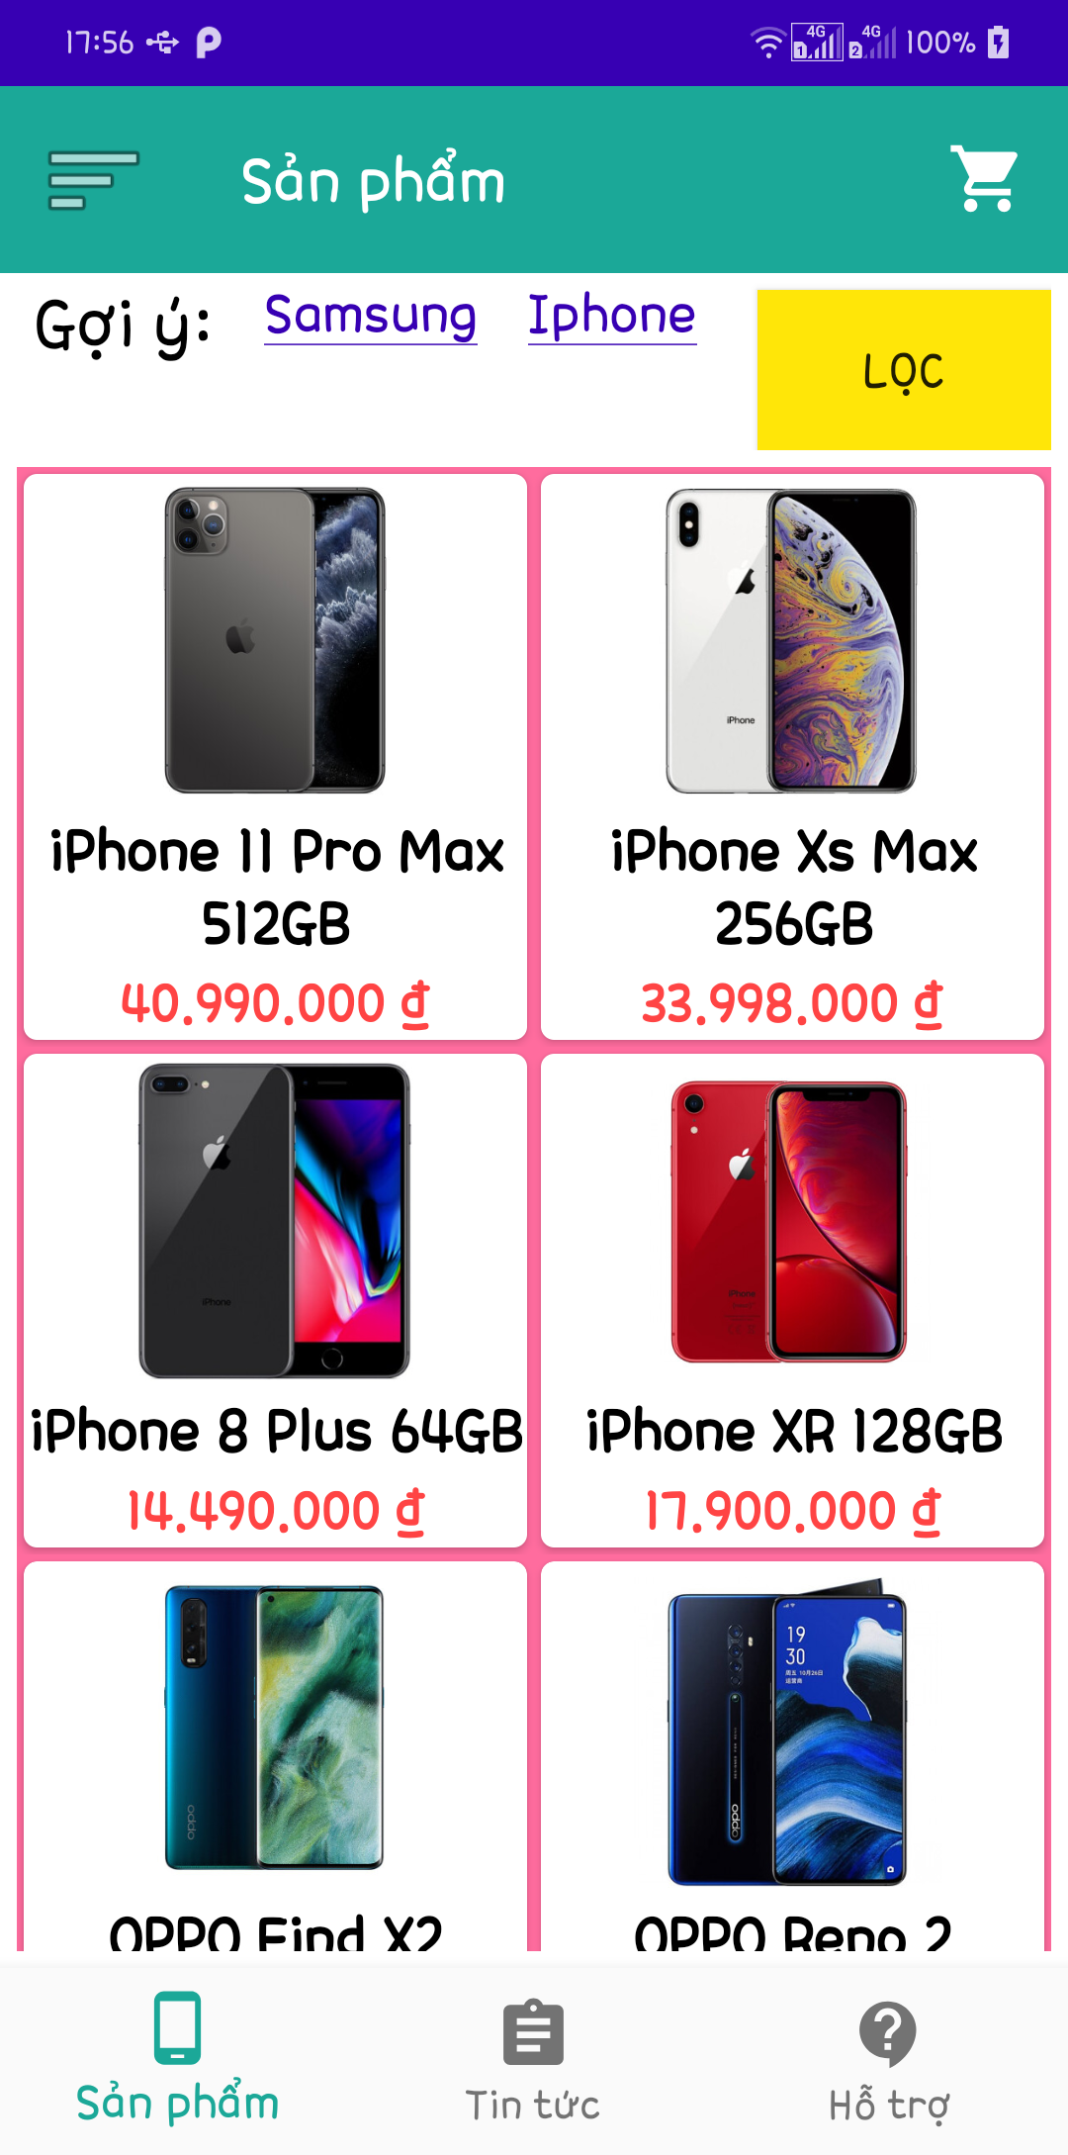

* 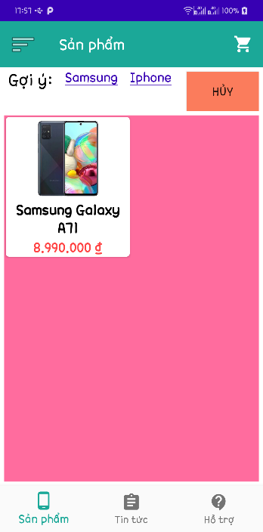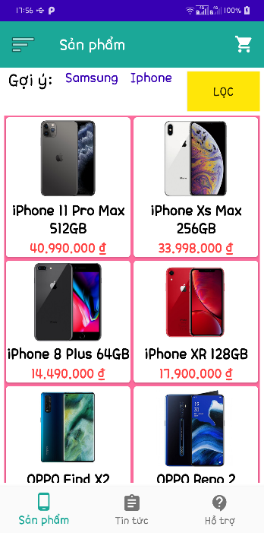Khách hàng nhấn nút “Lọc” để mở giao diện “Lọc” và chọn các yêu cầu của nhóm sản phẩm. Nhấn nút “Hủy” để hủy thao tác Lọc ở trên:

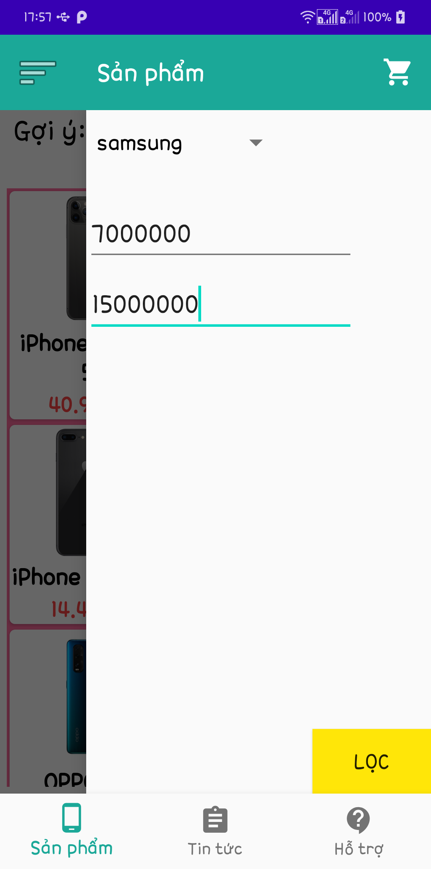

* Khách hàng nhấn vào sản phẩm muốn xem chi tiết. Nhấn nút mũi tên để quay lại trang sản phẩm:

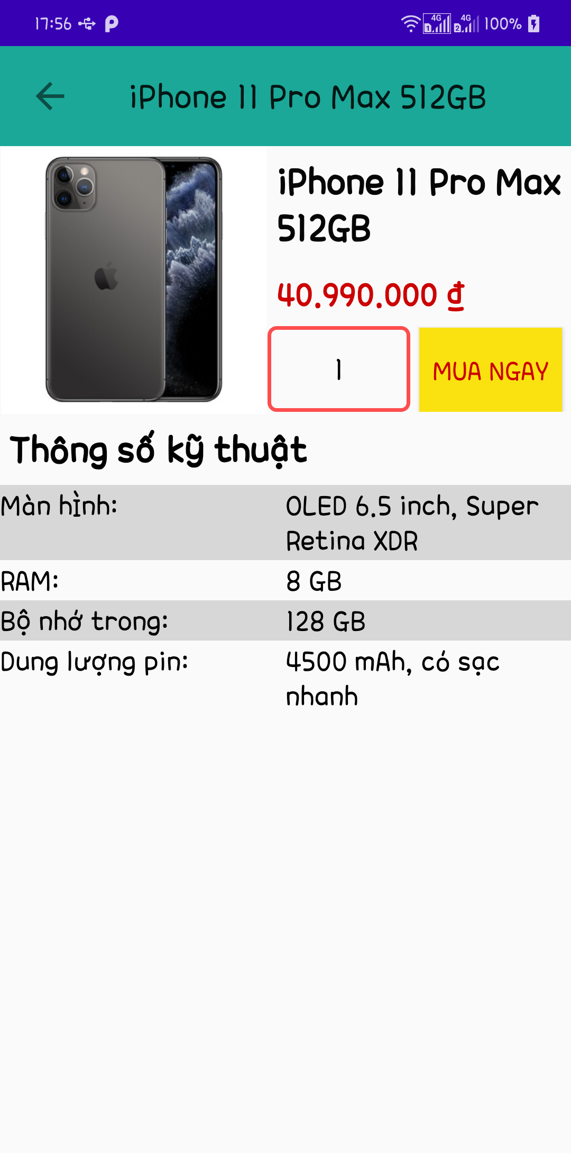

* Nếu muốn mua sản phẩm, khách hàng khách hàng có thể chọn số lượng sản phẩm và nhấn nút “MUA NGAY”, sản phẩm sẽ được thêm vào giỏ hàng. Nếu muốn chọn thêm sản phẩm khác, khách hàng nhấn nút mũi tên quay lại và thực hiện các thao tác tương tự để chọn thêm sản phẩm khác. Ngoài ra, khách hàng có thể nhấn nút “XÓA” trên mỗi sản phẩm để xóa sản phẩm đó ra khỏi giỏ hàng. Khách hàng nhấn nút “MUA” khi đã chọn xong:

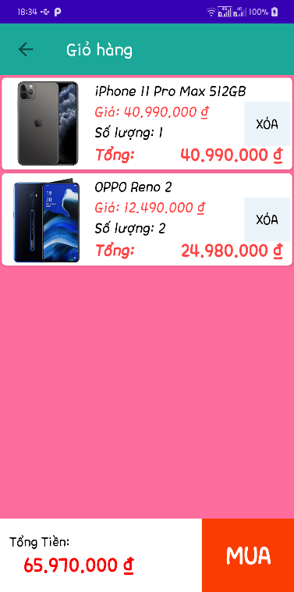

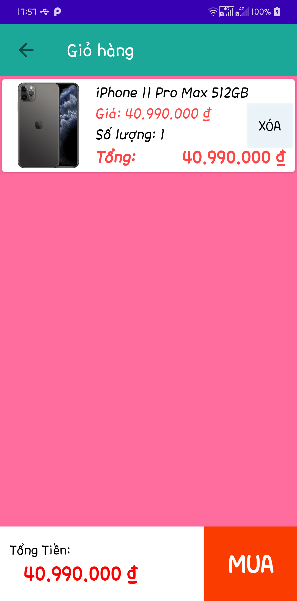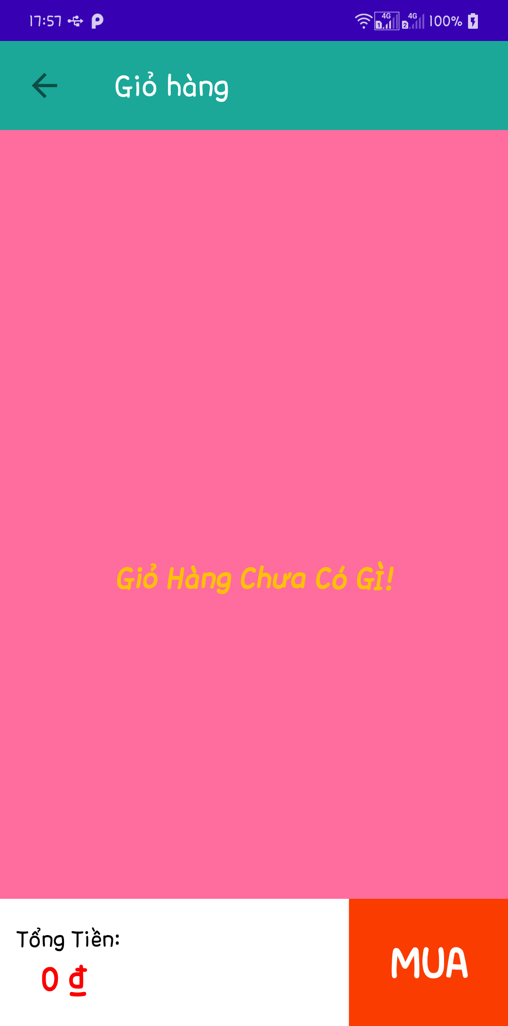

* 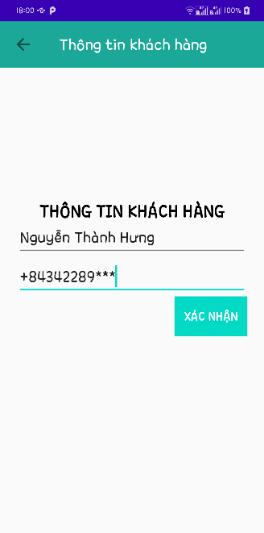Khách hàng điều thông tin và nhấn nút “XÁC NHẬN” để hoàn tất yêu cầu mua các sản phẩm trong giỏ hàng, thông tin và yêu cầu mua của khách hàng sẽ được gửi lên hệ thống. Giao dịch viên sẽ nhận thông tin và liên hệ qua số điện thoại để xác nhận lại yêu cầu:
* Ứng dụng còn thuyền xuyên cập nhật các tin về công nghệ như: các sản phẩm mới ra mắt trên thị trường, các mẹo hữu ích khi sử dụng điện thoại, các tin khuyến mãi... khách hàng có thể dễ dàng theo dõi trong mục “Tin tức”:

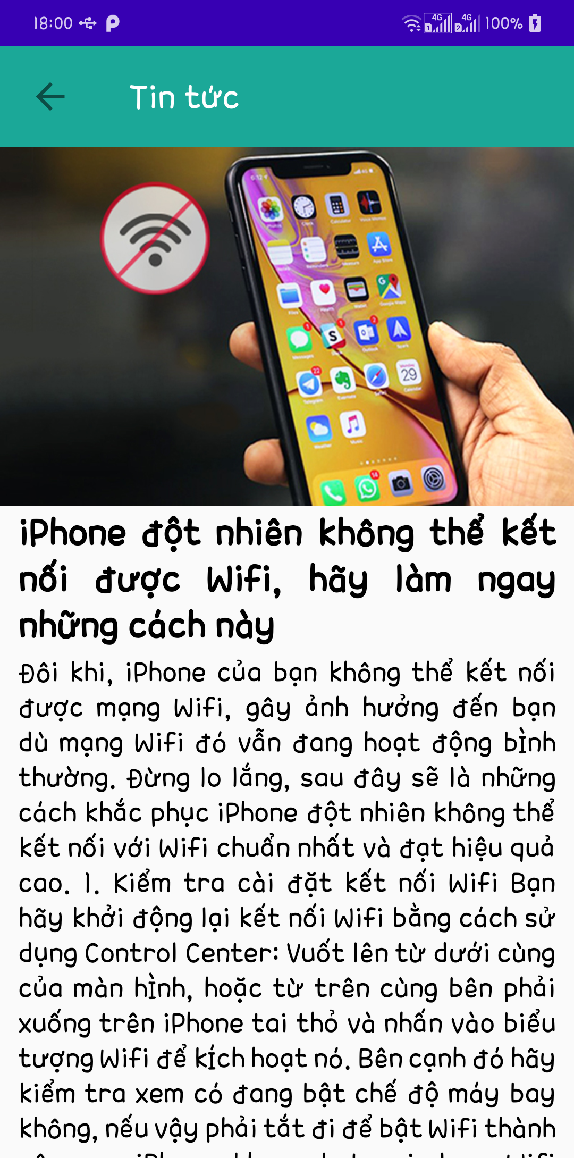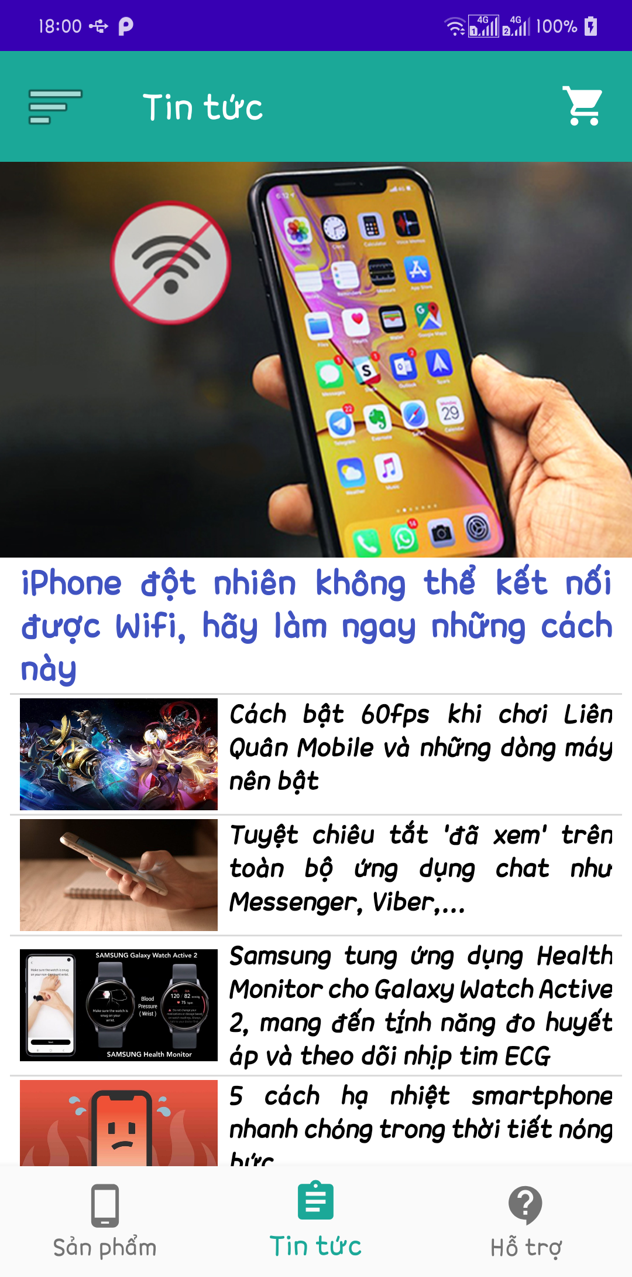

* Nếu khách hàng cần hỗ trợ về sản phẩm, hướng dẫn sử dụng hay khiếu nại có thể liên hệ tổng đài trong khung giờ làm việc. Khách hàng chọn mục hỗ trợ và nhấn vào số điện thoại sẽ tự động chuyển số qua giao diện gọi điện mà không cần nhập số thủ công:

